자바 Report 프로그램 인수인계

## 작성: 이찬영

개발 환경

자바

Jasper Studio (레포트 라이브러리) Spring Boot (REST API 처리) 테스트용 프리메이커 (필수X)

STS, Jasper stduio plugin

## Jasper Studio 설치

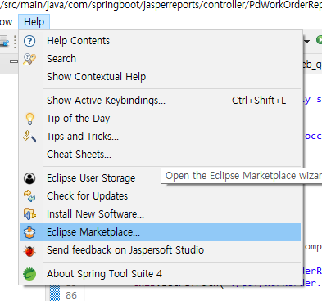

설치된 STS에 Jasper stduio plugin 설치

help -> Eclipse Marketplace

## Jasper Studio 설치

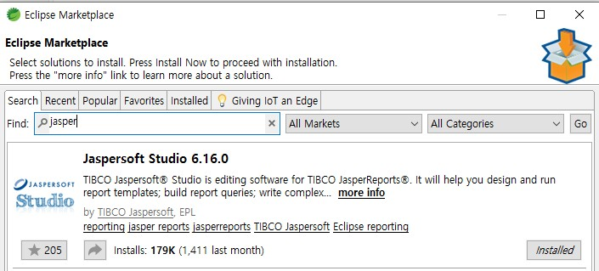

jasper를 검색

jasper studio 6.16.0을 설치 합니다.

## pom.xml 설정

<dependency>

<groupId>net.sf.jasperreports</groupId>

<artifactId>jasperreports</artifactId>

<version>6.11.0</version>

</dependency>

자바에서 리포트 함수를 사용하기 위한 JasperReport 라이브러리

## pom.xml 설정

<dependency>

<groupId>net.sf.jasperreports</groupId>

<artifactId>jasperreports-fonts</artifactId>

<version>6.0.0</version>

</dependency>

리포트 에서 사용하는 폰트를 프로젝트에서도 사용 가능하도록 추가

<dependency>

<groupId>net.sf.barcode4j</groupId>

<artifactId>barcode4j</artifactId>

<version>2.1</version>

</dependency>

<dependency>

<groupId>org.apache.xmlgraphics</groupId>

<artifactId>batik-bridge</artifactId>

<version>1.11</version>

</dependency>

리포트에서 바코드 생성하는 라이브러리, 그래픽 라이브러리

## pom.xml 설정

<dependency>

<groupId>org.projectlombok</groupId>

<artifactId>lombok</artifactId>

<scope>provided</scope>

</dependency>

lomok 라리브러리

모델 구현을 간편하게 해준다.

getter,setter, 생성자 구현 어노테이션을 제공한다.

## pom.xml 설정

<dependency>

<groupId>org.mybatis.spring.boot</groupId>

<artifactId>mybatis-spring-boot-starter</artifactId>

<version>1.3.2</version>

</dependency>

마이바티스 라이브러리

mapper 를 사용한 쿼리 저장 기능,동적 쿼리 기능 제공

DAO의 impl은 자동 생성 된다.

<dependency>

<groupId>org.mariadb.jdbc</groupId>

<artifactId>mariadb-java-client</artifactId>

</dependency>

마리아 디비 JDBC

마리아 디비 연결 기능 제공

## pom.xml 설정

<dependency>

<groupId>org.springframework.boot</groupId>

<artifactId>spring-boot-starter-freemarker</artifactId>

</dependency>

freemarker 라이브러리

자바 테플릿 엔진, 동적으로 웹페이지를 생성

## application.properties

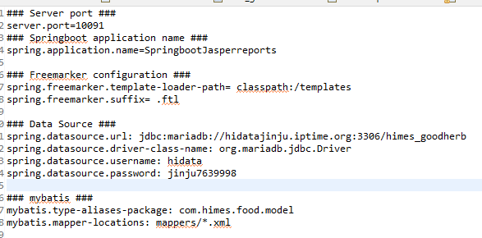

마이바티스 설정

port 설정

app 설정 디비 연결정보

freeMaker 연동정보

## jasperreports_extension.properties



font 지정을 위한 설정 파일

fonts.xml 파일을 불러온다.

## fons.xml

<fontFamilies>

<fontFamily name="malgun">

<normal>fonts/malgun.ttf</normal>

<bold>fonts/malgunbd.ttf</bold>

<Semilight>fonts/malgunsl.ttf</Semilight>

<pdfEncoding>Identity-H</pdfEncoding>

<pdfEmbedded>true</pdfEmbedded>

</fontFamily>

</fontFamilies>

폰트를 자바 프로젝트에 추가(맑은 고딕 폰트 사용) jsper studio 에도 같은 폰드 추가 필수 입니다. 폰트문제로 한글이 출력되지 않을수있다.

## jasper studio 폰트

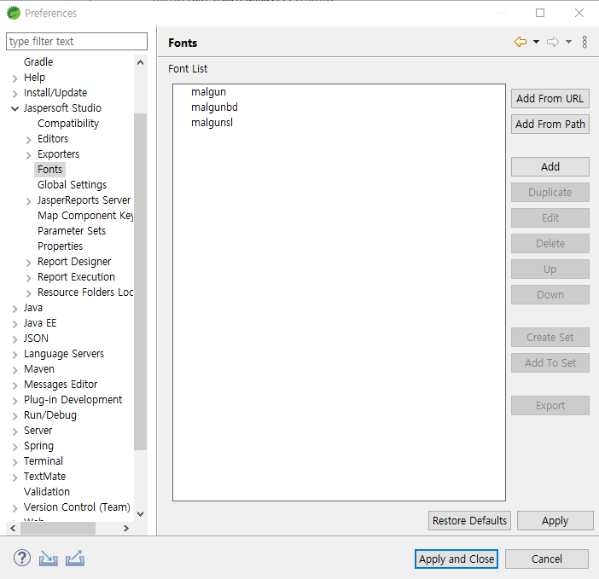

window->Preferences->JasperSoft Studio->font ADD 에서 ttf 파일을 지정 해준다.

ttf 파일은 C드라이브 or 인터넷에서 구하면된다.

## jasper studio 폰트

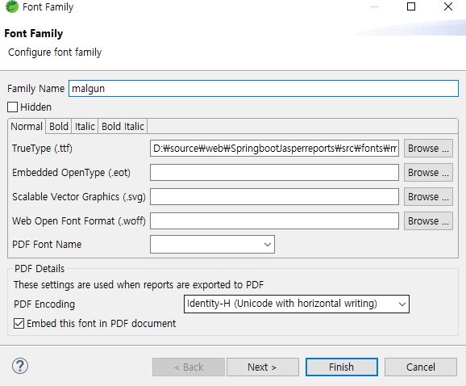

TrueType : 폰트 디렉토리주소

PDF Encoding: Identity-H

Embed this font in PDF document 체크

## Java Resource

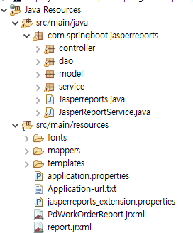

controller : 요청을 받고 리포트를 셍성을 맡는다.

dao: impl은 자동으로 생성된다. Jasperreports.java : main 클래스

JasperReportService.java: jasper 함수 서비스 클래스

templates: 웹페이지 템플렛

## CmmReportController

리포트마다 공통맴버를 상속받는다

public class PdWorkOrderReportController extends CmmReportController<PdWorkOrder>

1. log(Logger,로그 작성) , model(ModelAndView)
2. reportService(JasperReportService)
3. source(List, 리포트에서 반복할 데이터)
4. parameters(Map<String, Object>,리포트 파라미터 맵)
5. reportPath(jrxml 파일 경로)

## PdWorkOrderReportController

@Controller # 컨트롤러 어노테이션

@RequestMapping(value = "/api/PdWorkOrderReport")

public class PdWorkOrderReportController extends CmmReportController<PdWorkOrder>

리포트 컨트롤러 선언

RequestMapping으로 해당경로로 요청이 들어오면 해당 클래스 bean이 생성 된다.

## PdWorkOrderReportController

@GetMapping(value= "/") public ModelAndView index() {

log.info("Showing the welcome page."); model.setViewName("welcome");

return model;

}

/api/PdWorkOrderReport/ 로 맵핑되면 실행되어 welcome.ftl 템플릿을 출력해준다.

출력전에 출력하시겠습니까? 를 사용자엑세 물어보고 [예] 버튼을 통해 pdf 페이지로 이동 된다.

## PdWorkOrderReportController

@GetMapping(value = "/view", produces = MediaType.APPLICATION_PDF_VALUE) public @ResponseBody byte[] viewReport(

@RequestParam(value = "CompSeq")int _compSeq, @RequestParam(value = "ProdPlanNo")String _prodPlanNo )

{

/api/PdWorkOrderReport/view 로 맵핑되면 실행되어 PDF를 생성

GET 방식 파라미터로 CompSeq,PdProdPlan의 정보를 받아온다.

(ex http://localhost:10091/api/PdWorkOrderReport/view?CompSeq=1&PdProdPlan=PP2103030001)

## REST API 란?

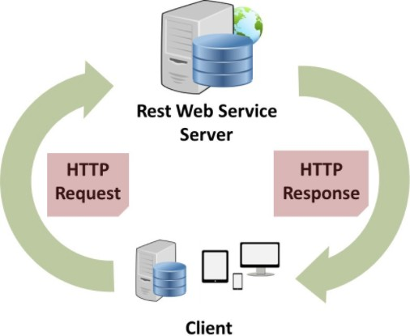

REST하게 클라이언트랑 서버간에 데이터를 주고 받는 방식 우리는 GET 방식으로 PDF를 요청 하고 있다.

우리가 HTTP Request를 파라미터와 함께 서버로 요청하면 서버에서 pdf를 생성하면 클라이언트로 HTTP Response 한다.

produces = MediaType.APPLICATION_PDF_VALUE : 응답할 컨텐츠 타입을 지정, PDF 타입으로 지정 하였 다.

@ResponseBody : View 를 통해서 출력되지 않고 HTTP Response Body로 출력된다. 서버에 저장하는 과정없이 PDF 파일이 요청한 클라이언트로 바로 전달된다. createReport(); 함수의 byte[] 리턴값을 리턴으로 전달하여야한다.

## PdWorkOrderReportController

# 데이터 구현

initReportData(CompSeq,PdProdPlan);

# 리포트 생성및 리턴

return createReport();

createReport() 실행하기전 initReportData 에서 source,parameters,reportPath 초기화 해준다. createReport() 는 리포트를 생성하도 로그를 찍어준다,

생성된 pdf는 서버에 저장없이 클라이언트로 전달된다.

#### initReportData

this.setReportPath("/reports/PdWorkOrderReport.jrxml"); this.putParameters(ppp); this.putParameters("SEDay",value); this.setSource(orderService.selectList(pwo));

setReportPath: 리포트 파일 걍로 입력 putParameters: 객체 or key,value 로 파라미터에 등록 setSource: 배열 데이터 입력

# JASPER STUDIO

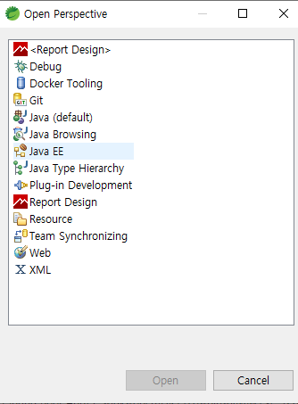

window->Perspective-> Open Perspective-> Other -> Report Design 을 선택

 Report Desig 으로 이동

# JASPER STUDIO

reports 폴더에서 New->Other->Jasper Report를 선택

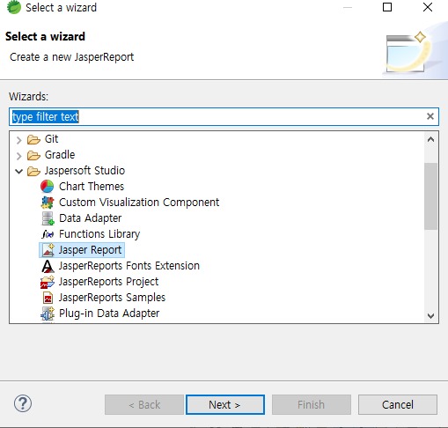

# JASPER STUDIO

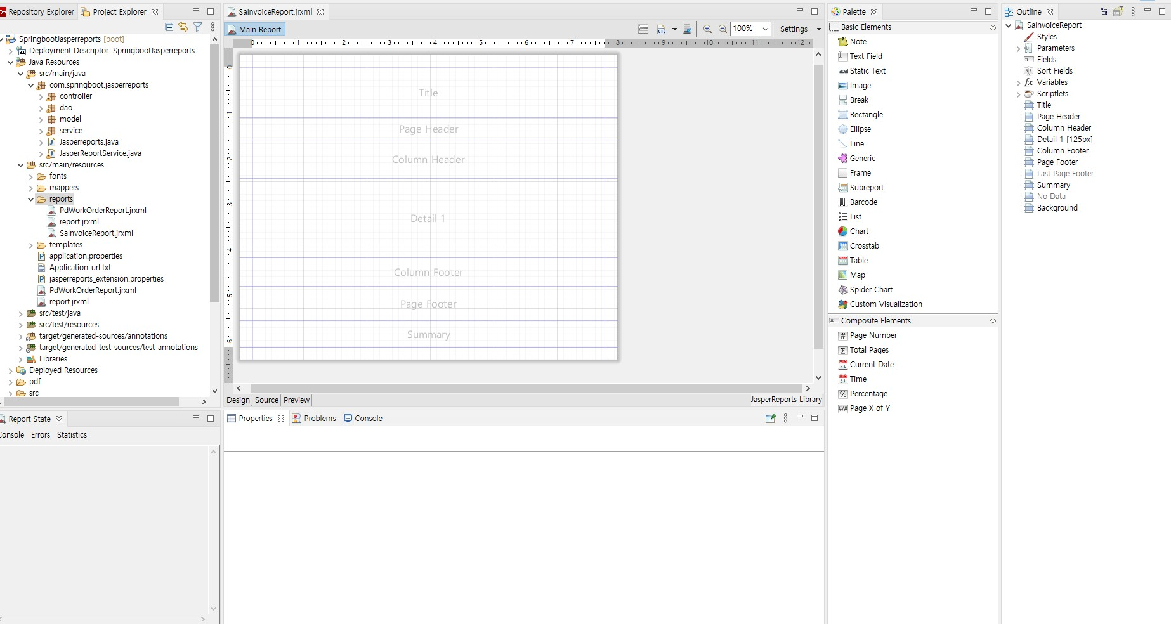

JASPER STUDIO

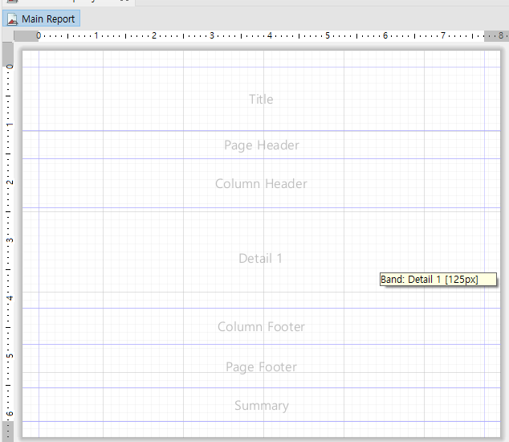

리포트 메이화면 Drag&Drop으로 Elements 추가

TItle : 전체 리포트의 타이틀, 반복X

page Header/Footer: 페이지 마다 반복되는 헤더/푸터

Column Header/Footer: 컬럼 마다 반복되는 헤더/푸터

# JASPER STUDIO



Detail: 상세내용, 데이터에따라 반복 LastPageFooter: 마지막 페이지용 푸터 Summary : 리포트 요약정보 Background: 배경

# JASPER STUDIO

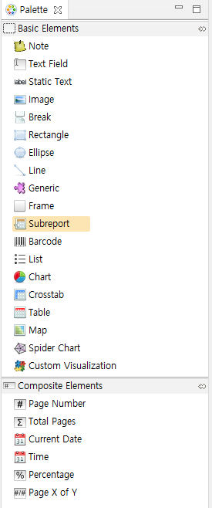

Text Field : 리포트마다 변경될 텍스트를 지정, 함수또는 변수, 파라미터등을 지정

Static Text: 변경되지 않는 텍스트 Frame: 리포트 모양, 틀을 잡는데 활용 Barcode: 바코드 출력기능

Table: 테이블이라기보다는 서브 리포트,활용 어려움

CrossTab: 다른스타일의 Table Subreport: 리포트 속 리포트

추가로 Chart, 도형 기능이 존재 합니다

# JASPER STUDIO

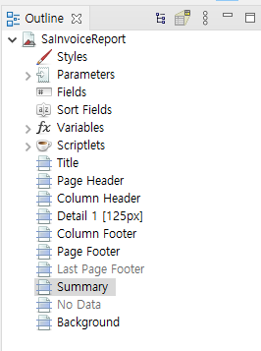

Styles: 디자인의 프리셋

Parameters: 외부로 부터 받아올값을 미리 정해서 등록

Fields: Source 데이터를 지정한다(반복될 핵심 데이터)

Variables: 함수

추가로는 리포트 elements 관리 기능

# JASPER STUDIO

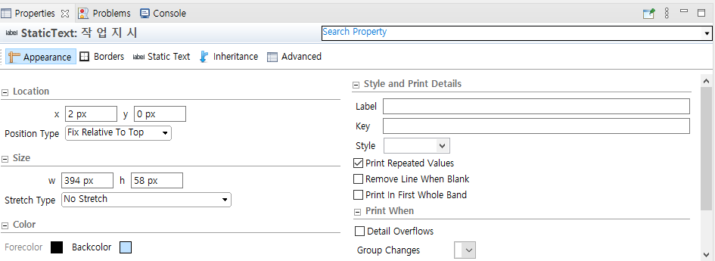

elements를 상세하게 수정이 가능 합니다. 디자인, 위치, 데이터등을 수정/등록 가능하다.

# JASPER STUDIO

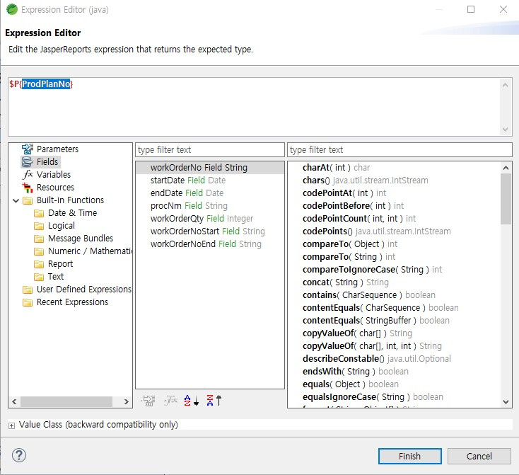

Text Field 등의 고정 정보가 아닌 항목들을 표현 방법을 등록/수정

하단의 제공된 멤버,함수를 사용할수있으며, 자바 기본 함수를 사용할수도 있다.

# JASPER STUDIO

#### SUB Rrport

리포트안에 리포트를 만들수 있습니다. jrxml 파일을 임포트할수있다.

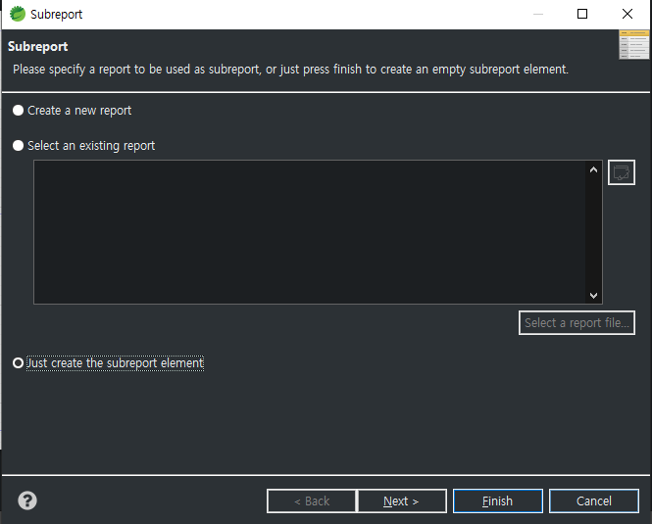

just create the subreport element 를 선택한다. 다음과정없이 Finish 를선택

#### SUB Rrport

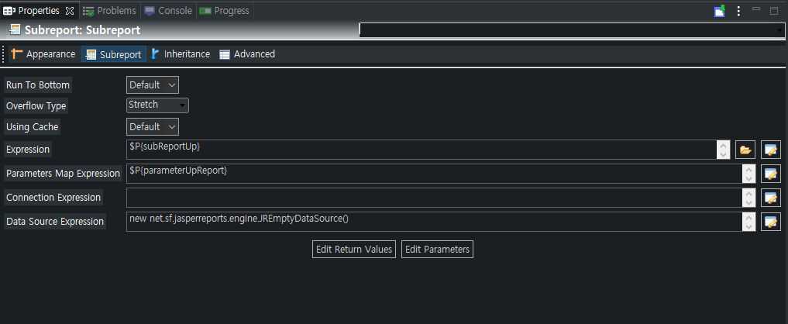

서브 리포트의 Properties ->Subreport : 서브리포트 정보,파라미터, 데이터 소스 등 정의 해야 한다.

#### SUB Rrport

Expression: 서브리포트 표현식, 메인 리포트의 파라미터에 서브리포트정보를 등록해야한다.

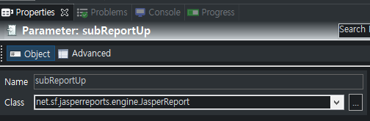

class는 net.sf.jasperreports.engine.JasperReport로 지정

#### SUB Rrport

서브 리포트 Expression 메인리포트의 파라미터로 전송

InputStream stream = this.getClass().getResourceAsStream("서브 리포트 파일 경 로");

JasperReport subReport = JasperCompileManager.compileReport(stream); this.putParameters("파라미터", subReport);

getResourceAsStream(): 리포트 파일 읽는다. JasperCompileManager.compileReport(): 리포트 파일 컴파일 this.putParameters(): 파라미터 등록

#### SUB Rrport

Parameters Map Expression: 서브리포트 파라미터 맵 표현식, 메인 리포트의 파라미터에 서브리포트 파라미터 정보를 등록해야한다. 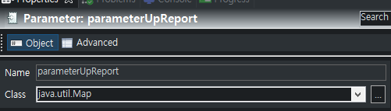

class는 java.util.Map 으로 지정

서브 리포트 Parameters Map Expression 메인리포트의 파라미터로 전송

Map<String , Object> parameterSubReport = new HashMap<String , Object>(); parameterUpReport.put("key","value"); this.putParameters("parameterSubReport",parameterSubReport);

Map<String ,Object> 변수를 생성한후 서브리포트에 맵정보를 등록 메인 파라미터 맵에 등록하면 된다.

#### SUB Rrport

Data source Expression: 서브리포트 데이터 맵 표현식, 메인 리포트의 파라미터에 서브리포트 데이터 정보를 등록해야한다. 

class는 net.sf.jasperreports.engine.JRDataSource 입니다. 빈데이터 소스를 입력시 JREmptyDataSource 로 대체 가능하다.

서브 리포트 Data source Expression 메인리포트의 파라미터로 전송

JRDataSource subData = new JRBeanCollectionDataSource(_list); this.putParameters("subData",subData)

_list 정보를 JRDataSource로 바꿔생성해준후 메인 리포트 파라미터에 등록한다.

### TABLE

테이블 모양 서브 리포트와 유사 따라서 데이터 셋을 지정해야한다.

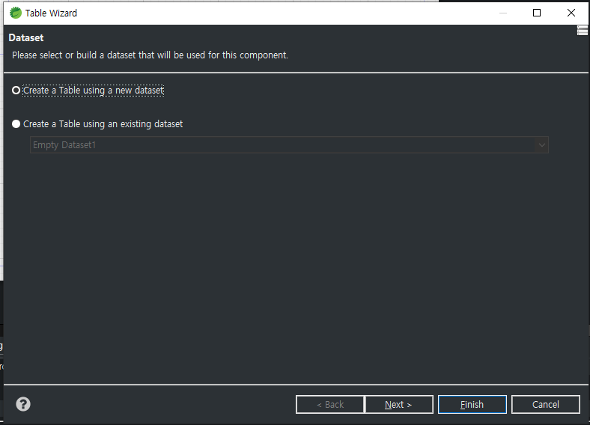

create a table using a new dataset을 선택한다. 다음과정없이 Finish 를선택

### TABLE

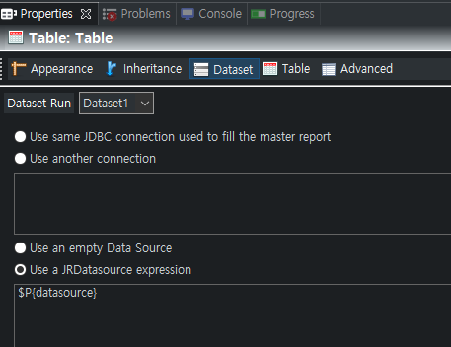

테이블의 데이터 셋을 리포트에 파라미터로 받아와야한다.

USE a JRDatasource expression을 선택

### TABLE

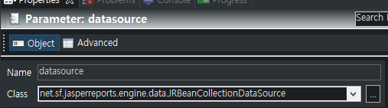

리포트 파라미터 class: net.sf.jasperreports.engine.data.JRBeanCollectionDataSource

### TABLE

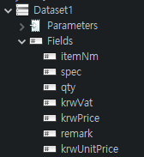

테이블 데이터셋에 Fields 값을 지정한다.

테이블 에 필요한 요소를 넣고 Fields 값을 지정 한다.



### TABLE

JRDataSource tableData = new JRBeanCollectionDataSource(list); this.putParameters("tableData",tableData);

리스트를 데이터 소스로 만든다음 리포트 파라미터에 등록한다.

#### 서브 리포트, 테이블 활용

서브리포트 안에 테이블 을 만들거나 서브리포트에 서브 리포트 를 만들경우 메인 리포트 파라미터 맵에 서브 리포트 파라미터를 등록하고

테이블 또는 서브의서브의 정보를 서브 리포트 파라미터에 등록한다.

#### 바코드 등록

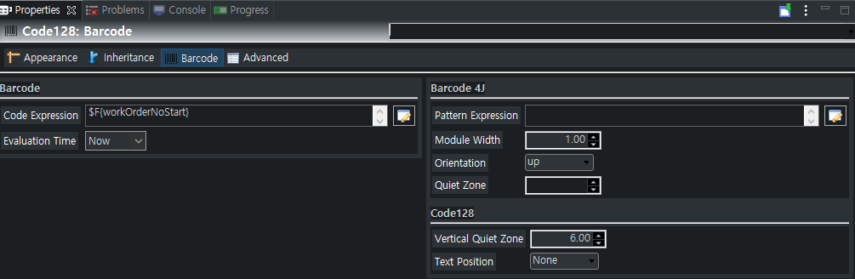

code 128 로 생성하고 테이터 및 모양을 설정한다.

#### 이미지 등록

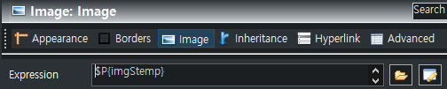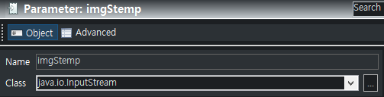

java.io.InputStream로 이미지를 파라미터 맵에 등록한다.

InputStream img = this.getClass().getResourceAsStream("#이미지 경로#"); this.putParameters("img",img);

이미지를 getResourceAsStream() 으로 InputStream 형태로 만든다. 파라미터에 등록하여 리포트로 전송한다.